VOTO PARTICULAR QUE FORMULA LA COMISIONADA EVA ABAID YAPUR, EN RELACIÓN CON LA RESOLUCIÓN DICTADA POR EL PLENO DEL INSTITUTO DE TRANSPARENCIA, ACCESO A LA INFORMACIÓN PÚBLICA Y PROTECCIÓN DE DATOS PERSONALES DEL ESTADO DE MÉXICO Y MUNICIPIOS, EN LA PRIMERA SESIÓN ORDINARIA DE NUEVE DE ENERO DE DOS MIL DIECINUEVE, EN LOS RECURSOS DE REVISIÓN 04140/INFOEM/IP/RR/2018 Y 04141/INFOEM/IP/RR/2018 ACUMULADOS.
Con fundamento en lo dispuesto por el artículo 14, fracciones X y XI del Reglamento Interior del Instituto de Transparencia, Acceso a la Información Pública y Protección de Datos Personales del Estado de México y Municipios, la que suscribe EVA ABAID YAPUR emite VOTO PARTICULAR respecto de la resolución dictada en los recursos de revisión 04140/INFOEM/IP/RR/2018 y 04141/INFOEM/IP/RR/2018 acumulados, pronunciada por el Pleno de este Instituto ante el proyecto presentado por la Comisionada Presidenta ZULEMA MARTÍNEZ SÁNCHEZ, que es del tenor siguiente.
Es de destacar, que la suscrita comparte esencialmente las causas que dieron origen a los recursos de revisión; empero, estimo necesario precisar algunas consideraciones de hecho y de derecho, tocante a la resolución correspondiente.
Al respecto, tal y como quedó debidamente asentado en la resolución materia del presente voto, el particular requirió de la Universidad Politécnica del Valle de Toluca, en lo sucesivo EL SUJETO OBLIGADO, el histórico de oficios de asignación y/o participación o bien nombramientos para participar en las sesiones ordinarias y extraordinarias de la Junta Directiva.
De los expedientes electrónicos del Sistema de Acceso a la Información Mexiquense, SAIMEX, se advierte que EL SUJETO OBLIGADO en sus respuestas informó que se cuenta con oficios de asignación o participación de los integrantes de la H. Junta Directiva en las Sesiones Ordinarias y Extraordinarias, de los cuales se hizo entrega de lo que obra en los archivos del periodo del 26 de enero de 2011 al 01 de octubre de 2018.
Inconforme con las respuestas proporcionadas, EL RECURRENTE interpuso los recursos de revisión de mérito.
Bajo esa tesitura, EL SUJETO OBLIGADO rindió sus Informes Justificados mediante archivo electrónico denominado “RR 4141 y 4140.pdf”, mismo en el que reiteró su respuesta inicial.
Así, del estudio de los expedientes electrónicos la Ponencia Resolutora determinó CONFIRMAR las respuestas entregadas por EL SUJETO OBLIGADO.
En ese sentido, la que suscribe reitera, que si bien coincide con las causas que dieron origen a los recursos de revisión de mérito, difiero respecto a que se confirmen las respuestas proporcionadas por EL SUJETO OBLIGADO; ya que, el solicitante al pedir de inicio el histórico de oficios de asignación o nombramientos para participar en las sesiones ordinarias y extraordinarias de la Junta Directiva se advierte que es desde la fecha de inicio de labores del mismo, por lo que es 11 de septiembre de 2006.
Lo anterior es así, ya que la particular no precisó en sus solicitudes de información la temporalidad respecto de la cual requería la información; por lo que, si bien el hoy RECURRENTE manifestó que requería el “Histórico”, ante la falta de certeza jurídica de a qué se refería la solicitante con dicha palabra, es que la Ponencia Resolutora debió advertir en el estudio que la Real Academia Española al respecto puntualiza lo siguiente:
1. adj. Perteneciente o relativo a la historia.
2. adj. Dicho de una persona o de una cosa: Que ha tenido existencia real y comprobada.
3. adj. Digno de pasar a la historia.
4. adj. Dicho de una obra literaria o cinematográfica: De argumento alusivo a sucesos y personajes históricos sometidos a fabulación o recreación artísticas.
En ese sentido, es que la suscrita considera que la Ponencia Resolutora debió suplir la deficiencia en la solicitud de información de conformidad con lo que establecen los artículos 13 y 181 párrafo cuarto de la Ley de Transparencia y Acceso a la Información Pública del Estado de México y Municipios, resultando importante precisar que el Decreto de creación del SUJETO OBLIGADO fue publicado en fecha 13 de noviembre de 2006, en el Periódico Oficial “Gaceta del Gobierno”; sin embargo, el Plan de Desarrollo Institucional 2012-2017 del propio SUJETO OBLIGADO publicado en febrero de 2012, señala que la Universidad Politécnica del Valle de Toluca inició sus operaciones el 11 de septiembre de 2006, con una oferta educativa inicial de diversos programas, por lo que la entrega de información debe comprender desde dicha fecha y a la de presentación de la solicitud de información, es decir, al 1 de octubre de 2018; sirven de sustento, las siguientes imágenes ilustrativas:
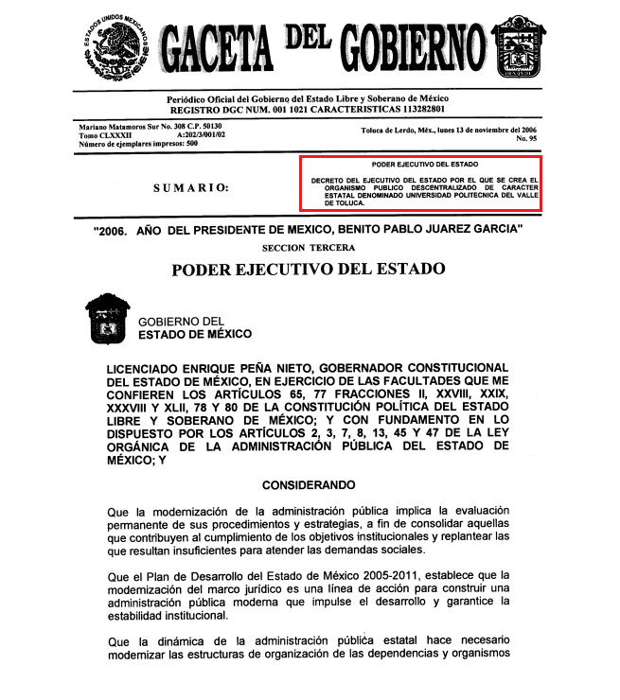
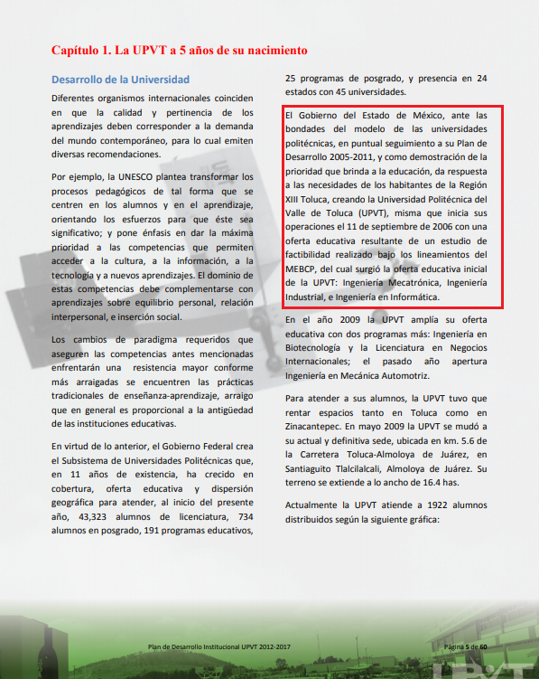
Así, a criterio de la suscrita la Ponencia Resolutora debió en cumplimiento a los principios de máxima publicidad, exhaustividad y congruencia determinar no sólo pronunciarse respecto de la información que obre en el archivo en trámite y concentración sino realizar el análisis de la temporalidad referente a la solicitud de información y en caso de no localizarla, EL SUJETO OBLIGADO debería entregar al hoy RECURRENTE, el Acuerdo de Inexistencia que al respecto emitiera el Comité de Transparencia del SUJETO OBLIGADO en términos de los artículos 49, fracciones II y XIII, 169 y 170 de la Ley de Transparencia y Acceso a la Información Pública del Estado de México y Municipios, debiendo notificarlo al particular al momento de dar cumplimiento a la resolución dada la posibilidad de la baja documental.
Sirve de sustento a lo anterior, el criterio emitido por el entonces Instituto Federal de Acceso a la Información y Protección de Datos Personales que enuncia lo siguiente:
Baja documental. Las dependencias y entidades deben proporcionar a los particulares el documento que acredite dicha situación. De conformidad con lo previsto en los artículos 24 y 46 de la Ley Federal de Transparencia y Acceso a la Información Pública Gubernamental 70, fracción V y 78, fracción III de su Reglamento, las dependencias y entidades deberán expedir una resolución que comunique a los solicitantes la inexistencia de la información requerida, en caso de que ésta no sea localizada en los archivos de la dependencia o entidad de que se trate después de una búsqueda exhaustiva. En este supuesto, las dependencias y entidades deberán acompañar a la resolución por la que se confirma la declaración de inexistencia, el acta de baja documental, esto es, el documento mediante la cual se acredita la legal destrucción de la información solicitada, en todos aquellos casos en los que la normatividad en materia archivística prevea que la misma debe existir.
Expedientes:
4650/07 Instituto de Seguridad y Servicios Sociales de los Trabajadores del Estado – Alonso Lujambio Irazábal
0908/08 Instituto Mexicano del Seguro Social – Alonso Lujambio Irazábal
4961/08 Instituto Mexicano del Seguro Social – Alonso Gómez-Robledo V.
0820/09 Secretaría de Agricultura, Ganadería, Desarrollo Rural, Pesca y
Alimentación – Jacqueline Peschard Mariscal
3928/09 Administración Federal de Servicios Educativos en el Distrito Federal –
María Marván Laborde
De todo lo expuesto, la suscrita emite VOTO PARTICULAR, pues en relación con la información solicitada es que de conformidad con la propia y especial naturaleza de la información requerida se ordenara la entrega a partir del 11 de septiembre de 2006 al 1 de octubre de 2018, así como prever ordenar el Acuerdo de Inexistencia de la Información por la baja documental en caso de que se hubiese realizado; ello, en atención a los principios establecidos en el artículo 9 de la Ley de Transparencia y Acceso a la Información Pública del Estado de México y Municipios.

EVA ABAID YAPUR
COMISIONADA
(RÚBRICA)

Esta hoja corresponde al voto particular emitido en la resolución de los recursos de revisión 04140/INFOEM/IP/RR/2018 y 04141/INFOEM/IP/RR/2018 acumulados, aprobada el nueve de enero de dos mil diecinueve.

YSM/IAHA

